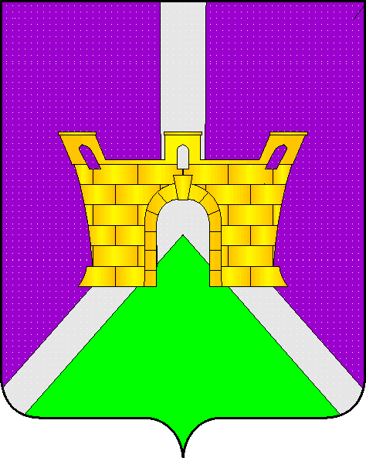

АДМИНИСТРАЦИЯ СУВОРОВСКОГО СЕЛЬСКОГО
ПОСЕЛЕНИЯ УСТЬ-ЛАБИНСКОГО РАЙОНА
П О С Т А Н О В Л Е Н И Е

от __________ года № __

село Суворовское

О мерах по реализации Закона Краснодарского края от 23 июля 2003 года № 608-КЗ "Об административных правонарушениях"
на территории Суворовского сельского поселения
Усть-Лабинского района

В целях реализации Закона Краснодарского края от 23 июля 2003 года № 608-КЗ "Об административных правонарушениях", постановляю:
- Утвердить перечень должностных лиц администрации Суворовского сельского поселения Усть-Лабинского района, уполномоченных составлять протоколы об административном правонарушении, согласно приложению.
- Должностным лицам администрации Суворовского сельского поселения Усть-Лабинского района, уполномоченным составлять протоколы об административных правонарушениях, при составлении протоколов об административном правонарушении обеспечить соблюдение Кодекса Российской Федерации об административных правонарушениях
от 30 декабря 2001 года № 195-ФЗ.

3. Постановление администрации Суворовского сельского поселения Усть-Лабинского района от 22 октября 2010 года № 85 «Об утверждении Перечня должностных лиц администрации Суворовского сельского поселения Усть-Лабинского района, уполномоченных составлять протоколы об административных правонарушениях», считать утратившим силу.
4. Общему отделу администрации Суворовского сельское поселение Усть-Лабинского района (Завгородняя) размесить настоящее постановление на сайте администрации Суворовского сельского поселения Усть-Лабинского района в сети «Интернет».
5. Контроль за выполнением настоящего постановления возложить на и.о.главы сельского поселения Усть-Лабинского район, С.А. Завгороднюю.
6. Постановление вступает в силу со дня его подписания.

И.о.главы Суворовского сельского поселения
Усть-Лабинского района С.А.Завгородняя

Приложение
к постановлению администрации
Суворовского сельского поселения
Усть-Лабинского района
от 25августа 2014 г. № 41

ПЕРЕЧЕНЬ
должностных лиц администрации Суворовского сельского поселения
Усть-Лабинского района, уполномоченных составлять протоколы об административном правонарушении

Статья Закона Краснодарского края от 23 июля 2003г. №608-КЗ «Об административных правонарушениях» | Должностные лица администрации Суворовского сельского поселения Усть-Лабинского района, уполномоченных на составление протоколов об административных правонарушениях
Статья 2.4. Бесконтрольное содержание скота и птицы  Статья 2.5. Нарушение правил содержания собак и кошек  Статья 2.5.1. Нарушение требований к обращению с домашними животными  Статья 2.5.2. Нарушение условий  содержания домашних животных  Статья 2.5.3. Нарушение установленных законодательством Краснодарского края требований к выгулу собак  Статья 2.7. Неисполнение в установленный срок законного решения комиссии по чрезвычайным ситуациям  Статья 2.8. Хранение с целью сбыта, а равно сбыт крепких спиртных напитков домашней выработки  Статья 2.9. Необеспечение мер по содействию физическому, интеллектуальному, психическому, духовному и нравственному развитию детей  Статья 2.15. Нарушение законодательства об организации и проведении массовых мероприятий на территории Краснодарского края  Статья 3.1. Нарушение порядка сбора, вывоза, утилизации и переработки бытовых и промышленных отходов  Статья 3.2. Нарушение правил благоустройства, установленных органами местного самоуправления в Краснодарском крае  Статья 3.3. Совершение действий, нарушающих тишину и покой граждан  Статья 3.8. Мелкорозничная торговля в непредусмотренных местах  Статья 4.7. Незаконные действия по отношению к символам Краснодарского края  Статья 4.8. Незаконные действия по отношению к символике муниципального образования  Статья 4.10. Неповиновение законному распоряжению должностного лица органа местного самоуправления  Статья 5.2. Нарушение порядка распоряжения объектом нежилого фонда, находящимся в муниципальной собственности, и использования указанного объекта  Статья 5.3. Нарушение порядка перевода нежилых помещений в жилые  Статья 5.4. Неосторожное повреждение тротуарного покрытия, тротуарной плитки или бордюрного камня  Статья 5.9. Самовольное переустройство и (или) перепланировка нежилых помещений в многоквартирных жилых домах  Статья 6.2. Нарушение землепользователями правил охраны автомобильных дорог местного значения  Статья 6.3. Безбилетный проезд и провоз неоплаченного багажа в транспорте общего пользования  Статья 6.4. Нарушение законодательства об организации транспортного обслуживания населения  Статья 6.5. Осуществление перевозки пассажиров с нарушением требований к оборудованию автотранспортного средства отличительными знаками и информационному обеспечению  Статья 7.1. Незаконное уничтожение, повреждение, выкапывание зеленых насаждений на территории городских и сельских поселений  Статья 7.2. Нарушение правил содержания, охраны зеленого фонда и производства работ в зоне зеленого фонда городских и сельских поселений  Статья 7.3. Уничтожение редких и находящихся под угрозой исчезновения видов животных и (или) растений, занесенных в Красную книгу Краснодарского края  Статья 7.4. Нарушение либо неисполнение требований по использованию земельного участка  Статья 7.6. Невыполнение собственниками, владельцами, пользователями (в том числе арендаторами) земельных участков обязанностей по обеспечению плодородия земель сельскохозяйственного назначения, предусмотренных нормативными правовыми актами Краснодарского края  Статья 8.1. Невыполнение требований правил землепользования и застройки | Сорокина В.А. – начальник финансового отдела Суворовского сельского поселения Усть-Лабинского района;
Статья 2.9. Необеспечение мер по содействию физическому, интеллектуальному, психическому, духовному и нравственному развитию детей | Завгородняя С.А.- специалист 2 категории администрации Суворовского сельского поселения Усть-Лабинского района

И.о.главы Суворовского сельского поселения
Усть-Лабинского района С.А.Завгородняя

